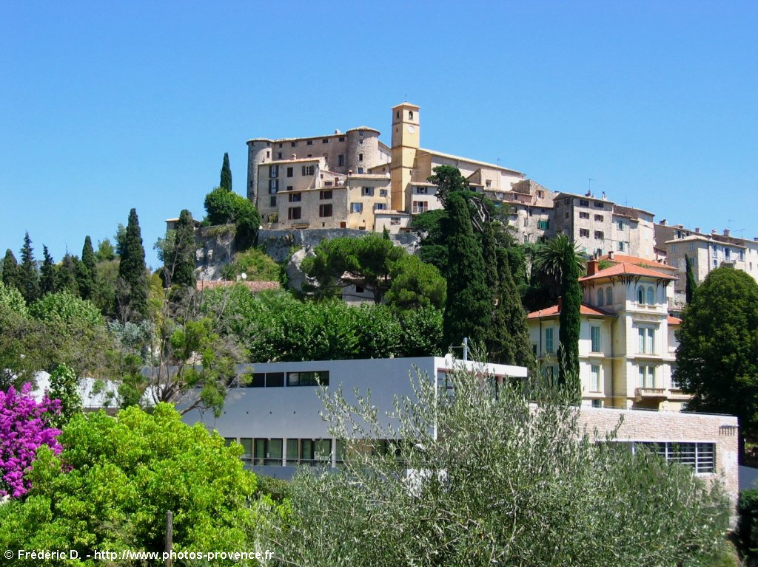
DSDEN DES ALPES MARITIMES
Ecole Louis Fiori

PROCES-VERBAL DE LA REUNION

DU CONSEIL D’ECOLE

ECOLE : Ecole Louis Fiori  Adresse : RD1  06510 Carros Village | DATE : Le 13/03/18  Durée : 2h00

– Membres titulaires (IEN, Représentants des Parents, Enseignants, Représentants de la collectivité, DDEN)
DDEN : Madame Passeron
Enseignants : Mr LEPRAT – Mme VAYSSETTE – Mme LOPEZ – Mme BOULLENGER – Mme GAUTHIER – Mme BURGÉ
Représentants des parents d'élèves élus : Mr BREJAUD – Mr MILLET (abs) – Mme FRESLON –
Mme BIDAUD – Mr THIEME (abs) – Mme PEGORER (abs) – Mr PAETA (abs) – Mme UPPARIN (abs)
Représentant de la collectivité : Mme FRANCO
Personnel ATSEM : Mme DUCROS
Représentante du périscolaire : Mme KHADRAOUI
Représentante de l'association de l'école : Mme POZZOLI (absente)
– M. Robert, Inspecteur de circonscription, ne peut être présent étant pris par d'autres obligations professionnelles.

ORDRE DU JOUR :

Lettre des représentants de parents d’élèves :
Le directeur : 20 minutes sont consacrées aux divers points soulevés par les représentants de parents dans la lettre adressée à M. Le Maire. Toutes les questions qui n’obtiennent pas de réponse sont rédigées dans la motion jointe au procès verbal du conseil et feront l’objet d’une réunion ultérieure.

Représentants de parents d’élèves :
1- Dépose-minute dangereux dans la mesure où il est souvent confondu avec un parking ; ce qui occasionne régulièrement un encombrement de la chaussée.
La Mairie : problème constaté également par la mairie. La présence de la PM ne change pas l’utilisation du dépose minute, mais limite la vitesse de ceux qui montent ou qui viennent du Broc. Les parents demandent si on peut envisager de verbaliser les incivilités par la PM. Ils proposent éventuellement une signalisation plus évidente.
2- Avancement des travaux de mise en sécurité et protection des personnes (enfants, parents, professionnels) : si le micro-site est réhabilité, qu’en est-il des coussins berlinois (ralentisseurs) et radar pédagogique que la Municipalité et la Métropole s’étaient engagées à installer avant la fin de l’année 2017 (rencontre du 17 novembre dernier).
La Mairie : à voir en réunion
3- Pauvreté des activités proposées aux enfants ; régime très « disciplinaire ».
La Mairie : cf fonctionnement périscolaire pour les activités.
La directrice du périscolaire et l’équipe d’enseignants sont d’accord pour dire que l’accueil n’est pas « disciplinaire » mais « cadré ». Les enfants semblent bien.
4- Bilan des premières « commissions menus » auxquelles participe l’une des représentantes.
La Mairie : cf paragraphe restauration scolaire.
5- Qualité et quantité des goûters proposés aux enfants restant à la garderie.
La Mairie : Le pain est coupé avant midi mais il n’est pas sec. Il a été changé et il est meilleur.
6- Ustensiles de cuisines (couverts, verres et assiettes en matière plastique) : qualité, cycles de lavages, durée de vie.
La Mairie : Les verres sont dans une matière sans bisphénol. Le reste de la vaisselle ne contient pas de plastique. Les plateaux abimés ont été remplacés le lendemain du conseil des élèves. La fiche technique sera transmise aux parents d’élèves.

Mr le Maire est d’accord pour recevoir les parents d’élèves assez rapidement, dans les jours qui viennent (semaine du 3 au 6 avril).

Conseil des élèves
Le directeur : ce 3ème conseil des élèves a permis de faire émerger différents idées qui dans les divers points du conseil d’école.
Plusieurs requêtes ont été refusées : refaire un projet fresque, installation de faux gazon dans la cour,
Plusieurs demandes sont en attente et seront traitées en conseil des professeurs : demande de classe de mer, sortie dans un parc zoologique, projets pédagogiques interclasses, investissement dans l’achat de livres pour la bibliothèque et réorganisation de celle-ci.

Présentation des projets de classe, des classes transplantées, PAE en lien avec le projet d’école :
Le directeur :
- Les enseignants ont préparé un PAE Cirque afin d’impliquer tous les enfants dans un projet qu’ils devront mener à terme. Il a été validé le 20 novembre, le projet a commencé le 8 janvier et se terminera en juin avec le visionnage par les parents et les enfants du film réalisé le 12 juin dans la salle J. Gréco de 18h30 à 21h
- Les projets EPS doivent répondre aux quatre domaines de compétences suivant :
Produire une performance maximale, mesurée à une échéance donnée
Adapter ses déplacements à des environnements variés
S’exprimer devant les autres par une prestation artistique et/ ou acrobatique
Conduire et maîtriser un affrontement collectif ou interindividuel
Les Projets pour l’école sont la natation au premier semestre pour les classes de CP-CE1 et CE1-CE2, au second semestre pour le CM1 et le CM2. Au premier semestre les CM2 ont fait « escalade » et les CM1, « jeux d’opposition »; au second semestre, les CP-CE1 font « gymnastique » et les CE1-CE2, « yoga ».
Les TPS-PS-MS se rendront au dojo et les MS-GS dans la salle parquetée de gymnastique du 16 mars au 25 juin 2018.
- Deux classes profitent de classes transplantées sur Auron et Valberg.
Les CE1-CE2 partiront du 16 au 20 avril à Valberg, les CM1 ont profité de leur séjour du 5 au 16 février à Auron.
La classe de CM1 est partie avec un effectif complet. Malgré l’annulation de la journée de visite, pas de pleurs.
Les CE1 CE2 devraient partir aussi en effectif complet..
- Un jeu de piste sera organisé prochainement dans le village en partenariat avec l’office du tourisme.
- Grâce au Forum et à la mairie, les élèves ont profité de 3 spectacles :
Cycle 1 le 23 février : Toi, moi, nous
Cycle 2 le 9 février : Envol
Cycle 3 le 7 décembre : City
- Partenariat terminé avec la médiathèque : projet maternelle avec une projection d'Elmer et un travail sur la photographie. Le travail sur la photo sera poursuivi dans le cadre du projet cirque.
- Partenariat à venir avec la métropole sur le dispositif « à l'école du Développement Durable », j'économise l'énergie : ça chauffe pour ta planète. / Suite au demande des élèves, la mairie à fait le demande d’un container à papier, et piles.
- Reconduction du travail avec la prévention routière en CM1 et CM2 à venir.
- Partenariat avec la gendarmerie pour le passage du permis Internet en CM2 qui s’est déroulé du 12.02 au 16.03. Tous les enfants ont obtenu leur permis internet.==> les parents demandent s’il serait possible d’organiser une conférence, débat…. sur les risques des écrans.
- Intervention actuellement de l'infirmière scolaire en CM2 pour la formation aux gestes qui sauvent.
- Conseil des élèves tenu le 16 février 2018.
Conseil des élèves : demande d’amélioration du recyclage. Une poubelle de tri pour le papier et le carton, et un container pour les piles ont été demandés.

Bilan intermédiaire de la comptabilité OCCE et des financements de la mairie
Le directeur : Concernant les crédits mairie, l’école dispose encore de 1300€. Cet argent sera bien utile pour l’achat de manuels scolaires, de papiers et de cahiers.
La coopérative de l’école dispose elle d’un budget de 3252.58€.
Conseil des élèves : investissement demandé dans l’achat de livres pour la bibliothèque, de nouveaux ballons et de porte-manteaux. Les porte-manteaux ont déjà fait l’objet d’une demande d’investissement en mairie.

Etat des lieux concernant les petits travaux
Le directeur : Les diverses demandes ont presque toutes été satisfaites comme les évacuations d’eau sur la terrasse, le remplacement des éclairages défectueux...
Conseil des élèves : la réparation du baby-foot a été réalisée ; les services techniques vont passer dans l’école pour voir les trous dans la cour afin de procéder au rebouchage et interviendront aussi sur les fuites d’eau. La porte pour cacher les urinoirs et les séparations entre les urinoirs feront l’objet en mars d’une étude de faisabilité. Les porte-manteaux seront posés dès réception des éléments.

Aménagements futurs autour de l'établissement (sécurité et accès au microsite)
Le directeur : La réfection du microsite est terminée et la mairie en est remerciée.
La mairie est consultée afin de connaître l'échéancier relatif à l'aménagement du parking. Il serait fait en 2019.

Hygiène et sécurité dans l'établissement
Le directeur : le conseil est informé de l’évolution des mesures de sécurité prises au sein de l’établissement et en mairie afin d’assurer la protection des élèves et des adultes dans et aux abords de l’école. Les mesures relatives à la mise en place du PPMS sont rappelées.
Le premier test incendie s'est bien déroulé. L'école a été évacuée en 2’28 et aucun élément négatif n'a été relevé.
L’exercice « alerte intrusion » s’est déroulé le 15 décembre avec succès.
Une alerte « séisme » a été menée sans encombre le 3 octobre (journée nationale des risques majeurs) pour une durée de 7 minutes. Simulation de tremblement d’1min30 avec mise à l’abri sous les tables puis évacuation par la partie basse de l’école.
Une mise en confinement simple a été réalisée le 9 novembre pour une fuite de gaz. Ce n’était pas un exercice, les enseignants ont gardé leur calme et les enfants ont poursuivi le travail de classe normalement. Le contact établi avec les pompiers a permis de gérer la crise efficacement.
Une évacuation progressive de l’école a été menée le 11 décembre, jour des intempéries. La cellule de crise a permis de contacter tous les parents rapidement par mail et par téléphone.
++> Un représentant des parents déclare qu’un logiciel existe pour envoyer depuis l’ordinateur un sms à toutes les familles.
Un exercice incendie a été conduit le 29 janvier 2018 (pour vérifier le système) sans prévenir les enfants et enseignants. Aucun problème rencontré et fin de l’évacuation en moins de 2’30 malgré la présence d’une classe en salle de motricité et des enfants sans chaussure au moment du signal.

Fonctionnement des activités périscolaires :
Le conseil des élèves : demande de « boom » et possibilité de sortir au jardin du village. Le vendredi, une activité danse pourra être organisée et la responsable vérifiera que le jardin réponde aux normes de sécurité.
La directrice du périscolaire :
Le jardin étant ouvert après travaux, des sorties seront planifiées.
Les demandes de « Boum » : accordé en vérifiant ce que les enfants écoutent, ce sera le vendredi soir.
Le projet chant choral a déjà donné 2 représentations.
Travail également sur l’attitude : tenue à table.

Restauration scolaire
Conseil des élèves : Le panneau « chut » convient et l’idée doit être poursuivie, la demande de choix de plat est refusée afin d’éviter un gaspillage excessif, l’amélioration des repas est en cours et la commission des menus y veille.
L'un des représentants qui fait partie de la commission des menus a expliqué lors du conseil des élèves ce qui n’était pas possible.
Les enfants ont demandé une entrée.
Les agriculteurs de la commune devraient faire une intervention pour aider la mise en place du compost.

Matériel d'EPS
Le directeur :
Il ne manque plus que le matériel lourd : poutre et espaliers. Le matériel serait parti mais toujours pas arrivé.
Investissement important de 550€ de l’association de l’école dans l’achat de matériel de cirque pour le projet.
Conseil des élèves : demande de cages de foot amovibles pour la cour refusée car nous n’avons pas trouvé de matériel fiable et agrée pour une collectivité à un prix raisonnable.

Aménagement des espaces verts
Le directeur :
Elèves et enseignants remercient les espaces verts pour l’aménagement qui a été fait dans la cour. Il est à la fois pratique et esthétique en limitant des déjections animales.
POINTS ESSENTIELS DE LA REUNION :
- Les actions pédagogiques
- Le conseil des élèves
RELEVE DES CONCLUSIONS DU CONSEIL : (joindre la délibération éventuelle s’il y a lieu)
- Une réunion sera organisée prochainement afin que la mairie puisse répondre aux attentes des représentants de parents d’élèves.
Fait à Carros, le 13 mars 2018

Le Président Le Secrétaire
du Conseil d’Ecole : M. Leprat de séance : Mme Gauthier

